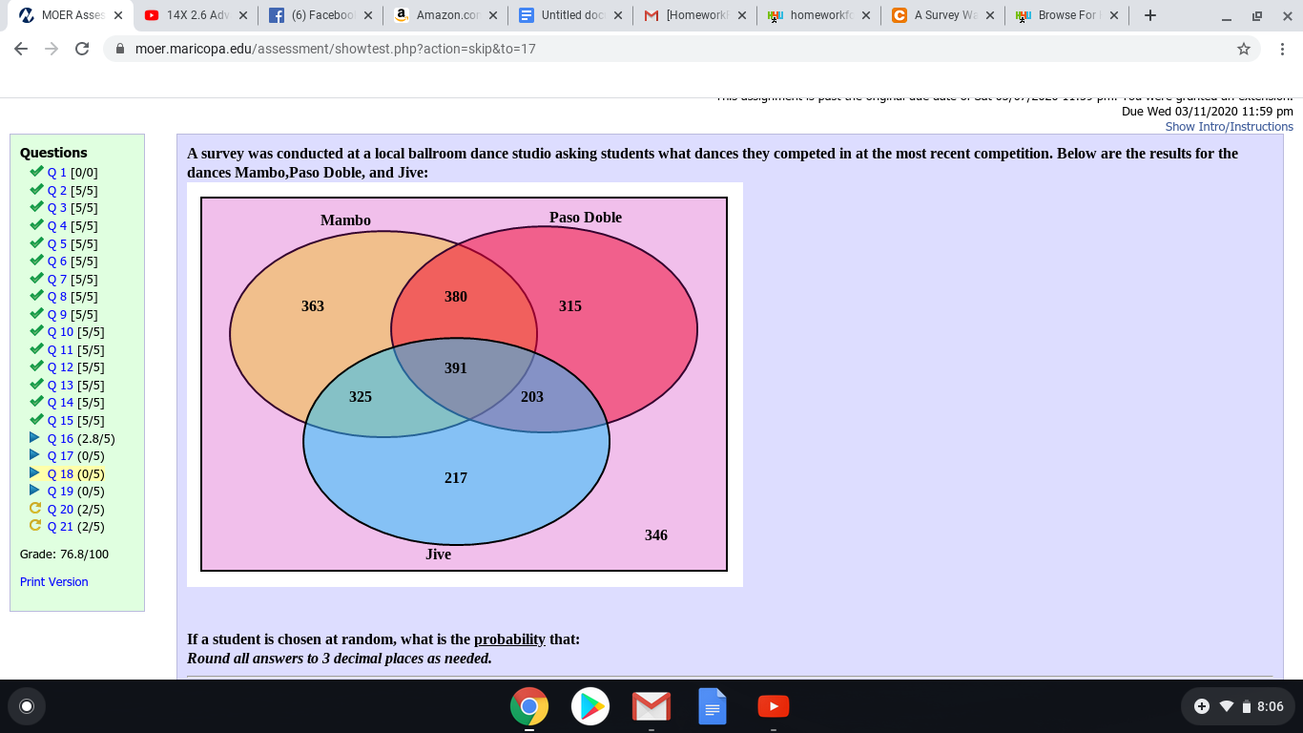


a | 0.136
b | 0.864
c | 0.491
d | 0.080
e | 0.356

17.

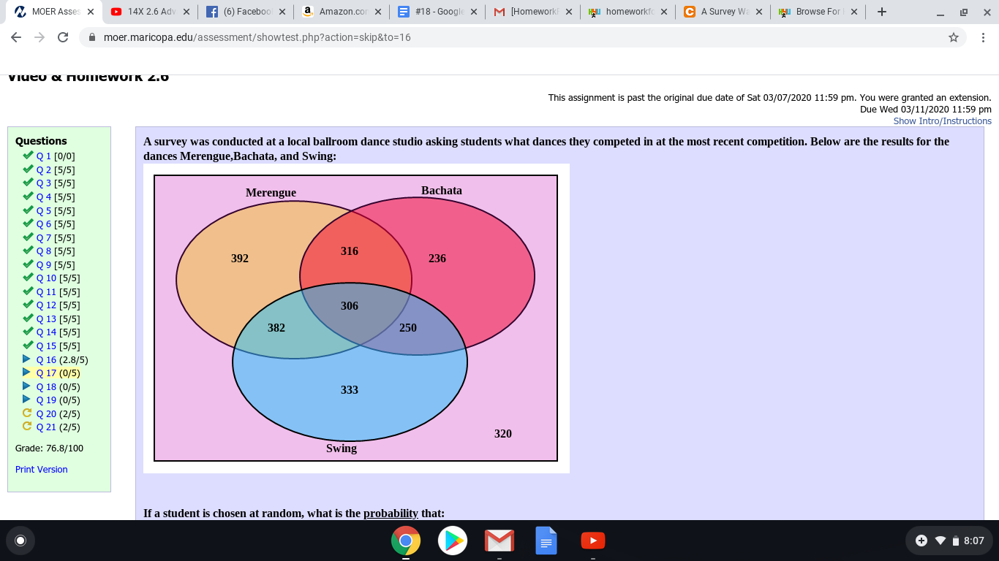



a | 0.491
b | 0.126
c | 0.357
d | 0.874
e | 0.099

#19

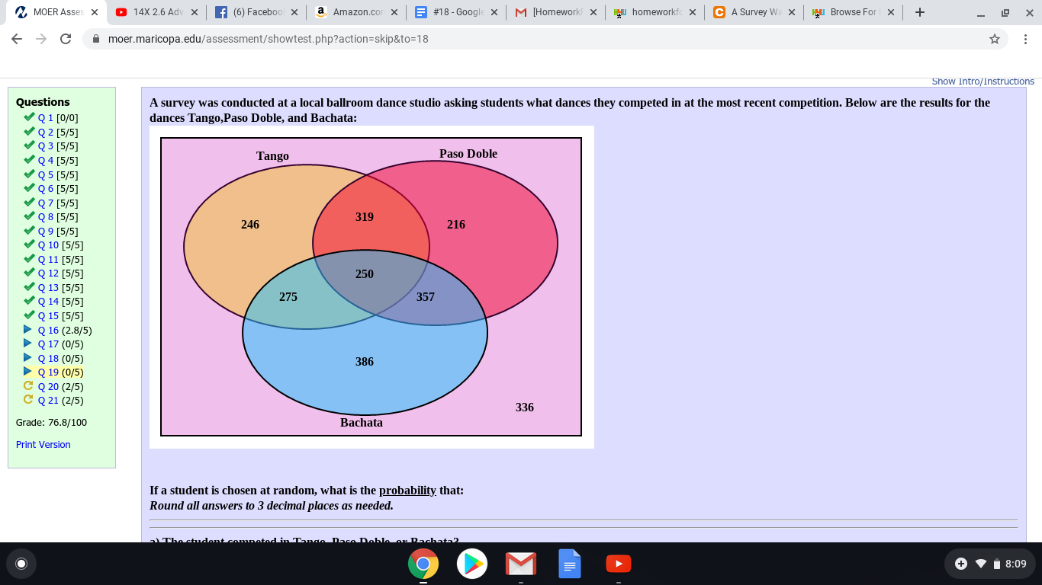


a | 0.859
b | 0.150
c | 0.379
d | 0.491
e | 0.141

